基于PIC12F675的倒车雷达设计
DESIGN OF VEHICLE BACKING RADAR BASED ON PIC12F675
专 业： 计算机科学与技术（汽车嵌入式系统）
姓 名： 刘 星
指 导 教 师：
申请学位级别： 学 士
论文提交日期： 2012年6月10日
学位授予单位： 天津科技大学

摘 要
本文从可行性分析、需求分析、各部件工作原理、软件环境的搭建、程序设计、测试等方面，阐述了基于单片机PIC12F675的倒车雷达的开发过程。
倒车雷达使用PIC12F675芯片进行总体制御，GP2Y0A02YK(sharp)传感器进行测距、蜂鸣器进行报警。在windows 7系统下，使用MPLAB以及HI-TECH编写基于C语言的源代码，使用Proteus 7 professional进行模拟调试，使用K150 PROGRAMMER下载套件进行文件传输。实现了体积小、外观简洁、可调整式全方位侦测、高敏感度汽车报警雷达。
倒车雷达使车辆前进、后退不存在视觉死角，可以提高驾驶的安全性。
关键词：倒车雷达； 嵌入式； PIC12F675
ABSTRACT
This paper illuminates the development process of the VehicleBackingRadar based on the chip microcomputer PIC12F675 from the aspects of feasibility, demand, operational principles of the components, software environments, program design and tests, and so on.
The VehicleBackingRadar mentioned in this paper equips the chip PIC12F675 as master control and the sensor GP2Y0A02YK (sharp) for distance measurement and the buzzer for warning. The whole warning system involves source code programmed by MPLAB and HI-TECH and based on C, the debugging simulation by proteus 7 professional, the downloading and transfer of kits by K150 PROGRAMMER. In this way, we can make VehicleBackingRadar smaller, more compact and omnibearingly and more sensitive.
The improvement of sensitivity of VehicleBackingRadar can make driving more safely by eliminating the blind zones。
Keywords: Vehicle Backing Radar；Core Chip Controlling Embedded System； PIC12F675

目录
第一章 引 言 1
第一节 背景调查 1
第二节 背景分析 2
第二章 可行性分析 3
第一节 技术可行性 3
第二节 经济可行性 3
第三节 操作可行性 3
第三节 计划可行性 3
表4- 1毕设时间安排 4
第三章 需求分析 5
第一节 人们对倒车雷达的需求 5
第二节 芯片功能要求 5
第三节 对其他器件的要求 5
图3- 1传感器转换函数图 6
图3- 2传感器装配图 6
总 结 7
参考文献 8

- 引 言
  - 背景调查
随着人们对汽车人性化要求的提高，汽车嵌入式科技逐渐成为市场的热门，一辆汽车如果没有人性化的嵌入式系统进行辅助，无论从性能，舒适度，还是性价比方面，都会大打折扣，大家认为外国的车比国产车舒服，比国产车性能优异，很大部分是因为外国车具有尖端的车载嵌入式技术。为了进行论述，下面分两方面进行调查。
一、调查各种车载嵌入式科技
（一）独立控温系统
在一些高档车上，为了满足车内不同位置上成员对车内空气温度情况的不同要求，往往将车内空间划分为几个独立的温区，各个独立的温区可以进行不同的温度调节。仔细考虑便可得知其人性化之处，好比在炎热的夏季，车内有老人小孩，如果把空调开至20度上下这种年轻人青睐的“舒爽”温度，老人和小孩有可能会不适，如果迁就老人、小孩，作为驾驶者的青年人，可能会因为炎热，不适等原因，心情烦躁，交通事故的发生率也会随之升高。所以说，一个小的嵌入式技术，会另汽车提升到一个很高的档次。概念图如图1- 所示。
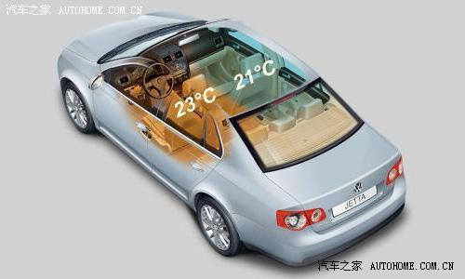
图1- 独立控温系统概念图
（二）GPS导航系统
现如今，GPS系统已经是耳熟能详的设备了。虽然GPS系统最初是在军事中被使用，但很快也在民用方面有了很高的普及度与很完善的发展。通过民用商业通信卫星，GPS系统也被引入到汽车内，为驾驶人员指路，从而发展成为了车载导航系统。另一方面，一般被预先制定好的地图，常常会随着街道的发展更新变得无法使用，又难以辨认，往往给人以错误的指令。所以，发展至今，人们更倾向于利用卫星来完成导航以及定位的功能。对于一些强化了语音功能、指路、定位搜索查询等功能的GPS系统更是驾驶员得力的助手，驾驶员可以通过电话，语音交流等方式直接找到目的地的具体位置，性能优良的导航系统甚至会在汽车行驶过程中，以电子语音的方式给驾驶员正确的方向指示，准确的告诉驾驶者转向角度，最短路线选择等等，而不再是只能提示正南正北的“笨蛋”导航仪，而且完全可以实现语音互动。
GPS由三个独立的部分组成：
1．空间部分：21个工作卫星，3个备用卫星。
2．地面支支持系统：1个主控站，3个注入站，5个监测站。
3．用户设备部分：接收GPS卫星发射信号以获得必要的导航和定位信息，经数据处理，完成导航和定位工作。GPS接收机硬件一般由主机、天线和电源组成，操作界面如图1- 所示。
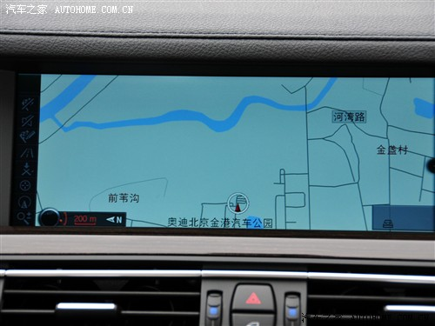
图1- GPS导航界面示例图

（三）HUD抬头数字显示
抬头数字显示仪(Heads Up Display)，是指把汽车仪表的信息显示在前挡风玻璃上，又称为平视显示系统，它可以使驾驶员不必低头看仪表，就可以了解到当前车辆的相关信息。抬头数字显示仪技术，最初也是应用于军事，是给飞行员用，目的是可以让飞行员不必转头分散注意力就能在挡风玻璃上看到所需的信息。 其有优点是，驾驶员不必低头，就可以看到信息，从而避免分散对前方道路的注意力。驾驶员可以避免在抬头低头过程中避免眼部与颈部的疲劳。总之，这种显示系统的作用是提高汽车的安全性。当然这种系统成本昂贵，目前只在少数高档车中采用，如图1-3所示。
  - 背景分析
一、现代汽车嵌入式科技在我国的情况及相关分析
（一）独立控温系统
我国普通车辆并没有普及这项技术，这仍是稍高档次车中，高配版才可以享有的技术，然而这项技术随着日本丰田，日产等依靠车内科技出名的生产厂家在中国市场的技术资源投放，已经离普通老百姓的生活越来越近，相信在不久的将来，这项技术会成为每车必备的东西。
发展前景：B
发展程度：完善趋于饱和。
（二）GPS导航系统
非常普及的技术，但是也分三六九等，我国目前中等车辆所配设的GPS定位系统属于中等水平，与日本等国家有着一定的差距。但是犹豫其关系到卫星，通信，人工智能等科技领域，所以虽然普及度很高，但随着其他这些领域技术的革新，GPS技术发展的空间空前巨大，与此同时，我国想要快速提高这项技术也有这相当的困难，因为卫星，通信，人工智能这些方面的技术还远远达不到发达国家的标准。
发展前景：A
发展程度：完善中不断革新。

- 可行性分析
  - 技术可行性
一、技术分析
本次倒车雷达设计属于单片机制御应用范畴，各大电子网站上都有相关教程，编程样例。由于汽车嵌入式只是电子嵌入式研究的一个方向，所以作为类比，我找了很多其他的类似电控实例以供参考，比如电子控温，定时信号输出，远程遥控等，这些技术已经完全成熟，有系统的教程，通过它们完全可以类推到自己的设计中去，使本次毕设的技术学习方面实际可行。
硬件方面，选择一个带有TIMER计时器加A/D转换功能，输出在5V的标准PIC外加一个输入电压在5V以下的传感器便可。PIC以及传感器的使用方法均有DATASHEET可供详细参考，只要使用自己掌握的C语言就完全可以编写倒车警报程序了。
二、风险分析
由于本次毕设本身的目的就是采用低成本完成任务，所以从实验器材到编写程序所需的软件，总共加起来也不到一百五十元人们币，也没有涉及到他人的相关信息，所以就开发来说，应该可以称为零风险。
  - 经济可行性
一、硬件成本
传感器GP2Y0A02YK为50元，PIC12F675加底座为6元，导线一捆1元，万用表家里自备，电烙铁及套件70元，电路板+电容等小零件6元。
二、教材成本
教材主要来源于51单片机论坛，中国电子科技论坛等电控方面论坛和芯片本身附带的DATASHEET，所以教材方面是零成本。
三、劳动成本
组装，焊接等完全是自己动手，并没有找焊接厂代工，所以人力劳动成本为零。产品效果达到预期要求，反应灵敏，免疫一般干扰，有着良好的经济性。
第三节 操作可行性
一、试验，调试时的操作可行性
由于汽车雷达的电源是来源于汽车车内电瓶的，车内是12V直流电源，要模拟车内电源，需要将正负极导线保持与变压器相连，然后叫助手帮忙拿障碍物挡住传感器的前端，并移动，来测试装置是否正常工作以及可以正常工作的距离范围。
再拿到室外，做同样的试验来测试装置是否在一般日光下可以正常工作。所以，不需要过于危险复杂的操作，完全可行。
二、装置的操作可行性
此汽车雷达装置是装配在车后的自动报警装置，所以投入使用时，不需要任何特别的操作，就可以自行运作。
  - 计划可行性
一般的嵌入式开发分为如下几个步骤：
1．了解需求（即：明确功能要求）。
2．进行开发预测。
3．根据需求选择合适的芯片。
4．根据芯片选择其他需要的器件。
5．查询各器件DATASHEET。
6．查询相关教程，学习并掌握基于C语言的开发语言。
7．编写源程序。
8．在仿真软件（Proteus）进行第一次调试（仿真调试）。
9．在面包板上进行第二次调试（实际调试）。
10．将面包板处于不同的实际状况下进行第三次调试（干扰调试）。
11．根据情况改良源代码，检查与开发预测的吻合度，再次进行干扰调试（反复这三步直到可以完全抵抗一般干扰）。
12．器件排布、焊接。
13．成品测试。
14．装盒。
表4- 毕设时间安排
阶段 | 内容 | 时间
第一阶段 | （1）-（4） | 2月25日-4月3日
第二阶段 | （5）-（7） | 4月4日-4月20日
第三阶段 | （8）-（11） | 4月21日-4月30日
第四阶段 | （12）-（14） | 5月1日-6月1日

- 需求分析
  - 人们对倒车雷达的需求
为了了解人们对倒车雷达的需求，通过问卷调查的形式，得出了以下结论：
1．有效距离必须满足在车体距障碍物15cm到100cm之前。
2．可在正常日光下使用。
3．反应需要很灵敏。
4．小巧方便，超低耗电。
5．监测范围要广，至少在120°范围左右。
  - 芯片功能要求
根据人们对倒车雷达的需求，本次倒车雷达设计中的单片机芯片必须具备以下功能。
（一）A/D转换功能
A/D转换功能是此次汽车倒车雷达设计的核心功能。顾名思义，A/D转换即把信号从模拟信号（A）转换为数字信号（D）或把数字信号转换成模拟信号，就本次毕设来说，A/D转换功能等用途是，把传感器测到距离远近的模拟信号转换成数字信号，来使芯片识别，从而完成对数据的处理。
（二）TIMER计时器功能
此功能起到定时、延时的作用，因为把A/D转换函数等实验代码写在中断服务程序中，所以可以避免单片机过快过频繁执行A/D转换功能，同时也可控制蜂鸣器发声频率，是一个非常重要的辅助功能。
（三）尽量少的引脚数
在具备1、2功能的同时，还需要一个尽量少引脚，尽量小巧的芯片。这样做的好处是既可以节省空间，又可以省电，而省电就意味着耗电少，耗电少就意味着电力发热少，发热少就意味着寿命长、稳定。所以，PIC12F675是一个很好的选择。
  - 对其他器件的要求
一、三端稳压器
三端稳压器的作用是把较高的电压转成一个较低的定电压输出，车辆中的电源电压是12V，芯片和传感器的输入电压是5V，所以选择7805，即：满足把12V稳压电压转换成5V稳压并恒压输出。
二、传感器
1．必须在15-100cm之间有效。
2．必须反应灵敏。
3．必须抵抗一般干扰。
4．输出电压必须在芯片的引脚额定电压可承受范围之内（即：5V之内）。
5．传感器的电源电压是5V。
6．转换函数必须是连续函数并在有效区域内尽量单调变化。
7．有充足的DATASHEET介绍和相关配置信息，电气规格等文本资料以便于查询和比对。
8．作为一个关键部件，最重要的要求就是，它必须质量好。
综上要求，进行多家比对后，最终选择了夏普日本原装进口的GP2Y0A02YK。转换函数图，如图3- 所示。装配图，如图3- 所示。
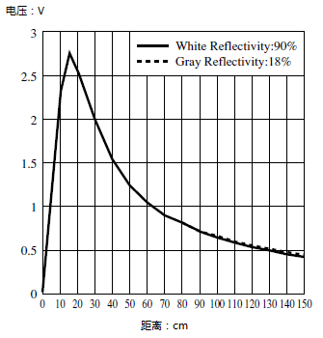
图3- 传感器转换函数图
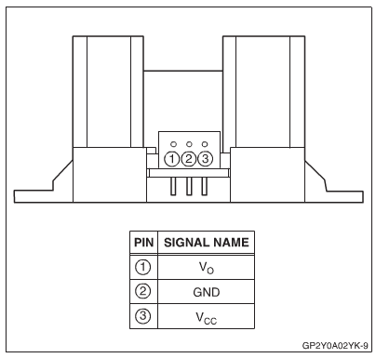
图3- 传感器装配图

总 结
本文从可行性分析、需求分析两方面对基于PIC12F675的倒车雷达进行了初步设计与预测。为了达到价格低，体积小，反应灵敏，侦测范围广等要求，本倒车雷达采用了GP2Y0A02YK（sharp^{[7]}）高敏感度测距传感器进行测距，采用了PIC12F675芯片进行数据处理与总体制御，采用了小型蜂鸣器进行报警。
本倒车雷达设计中，首先通过配置寄存器GPIO和寄存器TRISO来对GPIO端口进行设定，将7引脚定为输入引脚并使能A/D转换功能，将其他引脚定为输出引脚。然后通过配置寄存器OPTION和对位T0IF和位T0IE的操作来控制Timer0工作。同时对寄存器ADCON0和ANSEL进行配置并对位GODONE进行适当操作，来控制A/D转换模块工作。由传感器传来的代表距离的模拟信号通过7引脚进入芯片，经A/D转换后作为参考数据被芯片中的if分段函数使用，又通过延时函数等函数的辅助，来控制芯片6引脚输出高电平的频率。从而启动蜂鸣器报警并控制蜂鸣器的报警频率。最后，将倒车雷达各部件焊接在小型实验板上，组装进入小盒中，并采用旋转式底座来固定传感器。经过最终测试，检验倒车雷达在正常日光下的工作状况，确定无异常状况发生，便可完成实验。软件环境方面，在本倒车雷达设计中，通过windows 7系统下的MPLAB、HI-TECH C软件环境编写程序，通过Proteus 7进行初步仿真，通过K150套件进行文件传输。通过如上方法，成功的实现了性价比高、体积小、侦测范围广、灵敏度高、设计独具个性的倒车雷达系统。
通过本次毕业设计，我得到了很大收获。我深刻了解到，从事嵌入式方面的工作，哪怕是很简单的实验，也需要有很广很扎实的基础知识，因为我将面临很多实际问题，而想解决这些实际问题，软件方面和硬件方面都须要储备足够的知识，而且，这些知识绝不仅仅是书本上学到的理论知。

参考文献
- Mark Rumreich．汽车 Stereo CookBook[M]．Mcgraw-Hill，2005：145-189．
- 严雨，廉洁．AVR单片机C语言应用100例[M]．北京：电子工业出版社，2012：87-233．
- 孟祥莲．嵌入式系统原理及应用教程[M]．北京：清华大学出版社，2007：334-366.
- 康华光．电子技术基础.模拟部分（第五版）[M]．北京：高等教育出版社，2009：50-53.
- 高橋久，見城尚志．図解―分かる電子回路[M]．講談社，2010：67-238.
- 周润景，张丽娜，丁莉．基于PROTEUS的电路及单片机设计与仿真(第2版) [M]．北京：北京航天航空大学出版社，2010:300-405.
- Sharp．GP2Y0A02YK-DATASHEET[N]．Sharp Electrionic Components，2004，3，2(15).
- Mirochip．PIC12F675-DATASHEET[N]．MICROCHIP，2004，1-9.
- 克尼汉．C程序设计语言[M]．北京：机械工业出版社，2006：179-223.
- ]彭伟．单片机C语言程序设计实训100例——基于PIC+Proteus仿真[M]．北京：电子工业出版社，2011：300-547.
- 沈建良．ATmega128单片机入门与提高[M]．北京：北京航空航天大学出版社，2009：302-400.
- Ivor Horton．Ivor Horton’s Beginning Visual C++ 2010 [M]．Wrox，2010：579-720.
- 夏永祥，史志才．C/C++常见编程问题及解答[M]．北京：清华大学出版社，2012：70-102.
- Richard Hammond．汽车 Science[M]．Dorling Kindersley，2011：108-299.
- John Turner, Ph.D．Automotive Sensors (Sensor Technology)[M]．Momentum Press，2009：154-362.

